Framvinduskýrsla

Vanillínframleiðsla með *Synechocystis*

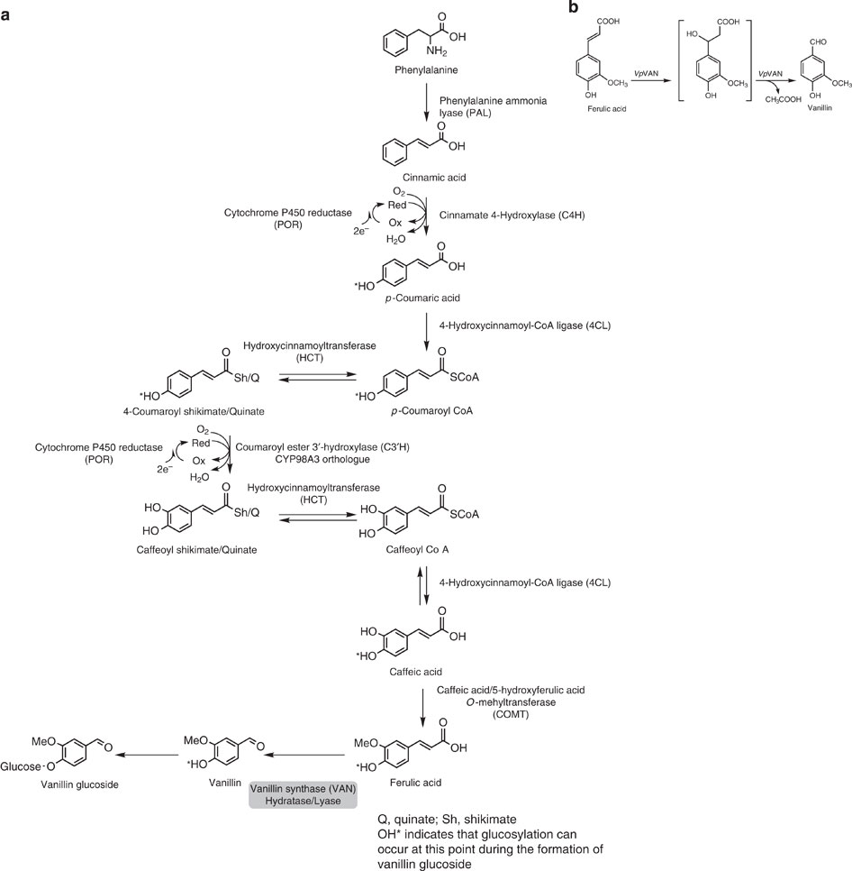Við ætlum að nota iJN678 líkanið til að vinna verkefnið og sóttum við það af vefslóðinni <https://notendur.hi.is/steinng/sysbio/synechocystis/index.html>.

Mynd frá Gallage N. et al

Að ofan má sjá efnaferilinn sem við völdum að fara. Bæta má við að við gerðum einnig mögulegt að nota L-Tyrosine í stað L-Phenylalanine. Við erum einnig með hvarf milli p-Coumaryol CoA og Caffeoyl CoA.

Við fengum út mjög litla framleiðslu á vanillíni með þessum pathway. Ekki skiptir máli í þessu tilfelli hvort aðstæður séu loftháðar/firrtar hérna þar sem bakterían er ljóstillífandi.

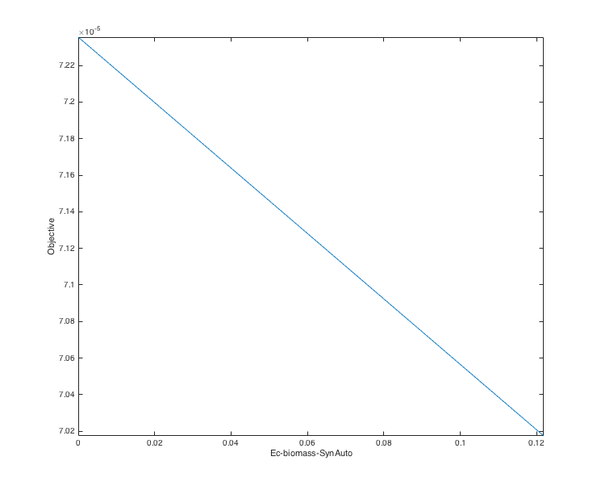Eftirfarandi niðurstaða fékkst:

Mynd af efnaferli fengin héðan:

http://www.nature.com/ncomms/2014/140619/ncomms5037/fig_tab/ncomms5037_F10.html